**健康教育**

**中医推拿技术在康复领域的应用**

推拿指用各种手法在人体上进行操作的一种医疗方法。在人类历史的漫长进程中，推拿由于操作简单无副作用，帮助机体的康复，收到人们的欢迎。

推拿在应用上需要掌握三个要点：一、根据中医经络学说，循经取穴进行按摩；二、利用神经生理原理，通过各种神经节段区按摩；三、依据解剖力学原理，采用轻巧而稳妥的被动手法.

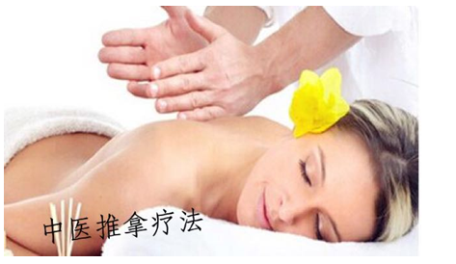

哪些疾病在康复过程中会使用推拿技术？

1.截瘫： 当炎症得到控制以后，即可进行按摩。

2.偏瘫：一般在中风两周血压稳定以后，适宜采用推拿治疗。

3.**高血压：**各期原发性高血压在常规治疗时，都可以辅以推拿疗法。

4.**慢性肺部疾患：**针对慢性阻塞性肺气肿病人可以采用将拇指平推背部两侧的方式，反复这一过程，可以有效缓解胸闷、气短等症状。

5.**老年性便秘：**由于老年人对药物的承受能力较差，因此，自然疗法更好。

6.**慢性腰腿痛：**腰椎间盘突出症的病人，可采用在腰背部作推、滚的手法，让腰部肌肉充分的放松，然后再做腰部前屈以及后伸，让突出的间盘组织复位，缓解疼痛程度。

推拿的应用范围很广，以上只是列举了几种比较常见的推拿使用疾病。推拿疗法采用“以人疗人”的方式，对人体完全无害，亦由于其操作相对简单，受到越来越多的人追捧，也容易被患者接受。

根据中医基础理论与临床效果，推拿作用有以下几方面：

**防止关节僵硬：**推、揉、拿、捏等手法在患者身上的应用，可以有效防止肌肉、肌腱发生萎缩。消散肿胀与淤结，增进关节活动。

**修复创伤组织：**创伤的后期推拿可以促进坏死组织吸收，且通过推拿，可以使细胞的吞噬作用变得更加活跃，使创伤组织得到较快的修复。

**整骨：**应用一些推拿手法使关节、椎间盘及肌肉、肌腱等组织损伤造成的解剖关系异常，尽可能恢复到接近正常状态。

**促进血液循环：**推拿可以使局部毛细血管扩张，血循环和淋巴系统循环，皮肤变得潮红，而且可以反射性的引起全身血液动力增强。

小结：推拿与我们常说的按摩是不同的，不能混淆两者的概念。推拿是一种医疗实用技术。在现代医学体系中，推拿已经成为了必不可少的重要组成部分，在康复领域中被广泛应用。在未来的医学发展中，这种自然疗法的应用会越来越广。